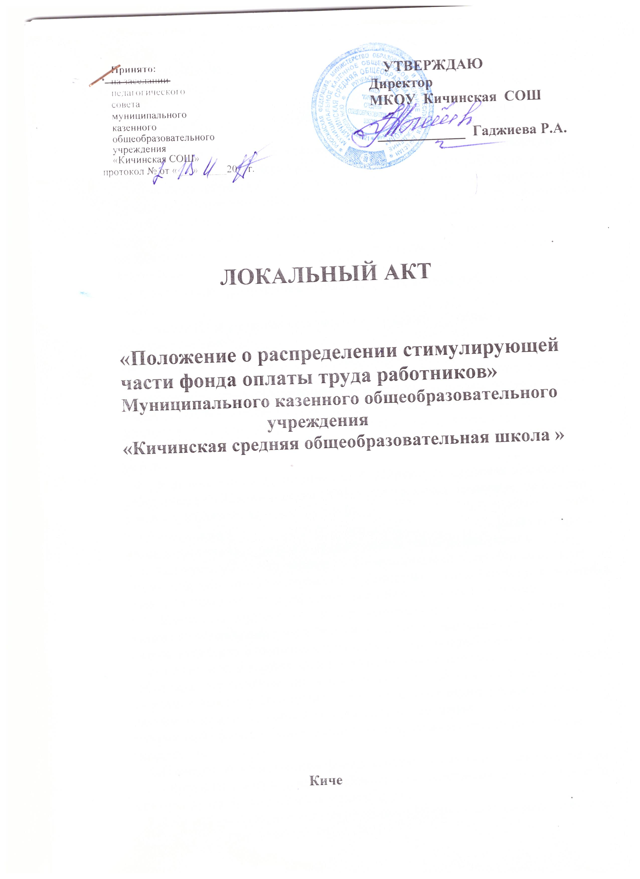

ПОЛОЖЕНИЕ о порядке распределения стимулирующей части фонда оплаты труда
педагогическим работникам МКОУ « Кичинская СОШ».

1. Общие положения
1.1. Настоящее Положение о стимулирующих выплатах педагогическим работникам МКОУ Кичинская СОШ (далее – школа) разработано в целях установления механизма связи заработной платы с результативностью труда и усиления мотивации работников и их материальной заинтересованности в повышении качества образовательного и воспитательного процессов, развития творческой активности и инициативы, стимулирования их профессионального роста и повышения ответственности за конечные результаты.
1.2. Система стимулирующих выплат педагогическим работникам включает в себя:
а) выплаты за качество выполняемых работ по критериям стимулирования;
1.3. Распределение выплат стимулирующего характера педагогическим работникам школы (кроме руководителя общеобразовательного учреждения) по результатам труда производится руководителем школы по согласованию с Управляющим Советом школы и профсоюзным комитетом. Определение размера выплат стимулирующего характера по результатам труда руководителю школы производится Администрацией МО «Рутульский район»
1.4. Локальный акт «Положение о стимулирующих выплатах педагогическим работникам МКОУ Кичинская СОШ» утверждается приказом директора школы и согласовывается с Председателем профсоюзного комитета школы.
1.5.Стимулирующие выплаты педагогическим работникам выплачиваются ежемесячно за счет средств стимулирующей части фонда оплаты труда.
1.6. Конкретный размер выплат из стимулирующей части фонда оплаты труда для каждого педагогического работника школы (кроме руководителя школы) устанавливается на основании приказа директора школы.
1.7. Ключевым параметром для определения размера стимулирующих выплат за проявленные способности, высокий профессионализм, результативность и качество труда педагогического работника является суммарная оценка показателей проявления компетентности педагогического работника, отражающая динамику и результаты обучения обучающихся (усвоение ими государственных образовательных стандартов, развитие ключевых компетентностей, социализацию, достижения в социально-личностной сфере), а также показатели здоровья обучающихся и другие показатели.
2.Порядок формирования фонда выплат стимулирующего характера.
2.1.Выплаты стимулирующего характера осуществляются за счет средств стимулирующей части фонда оплаты труда.
2.2.На стимулирование педагогических работников школы расходуется не менее 99% стимулирующей части ФОТ.
2.3.На стимулирующую часть ФОТ труда руководителя расходуется не более 1% стимулирующей части ФОТ. Эта часть утверждается и распределяется Управлением образованием на основании Положения, предусматривающего размер, порядок и критерии назначения стимулирующих выплат руководителю.
2.4.В случае неиспользования в текущем месяце этих средств они переносятся на следующий период.
3. Порядок установления размера выплат
из стимулирующей части фонда оплаты труда педагогическим работникам школы.
3.1. Размеры выплат педагогическим работникам школы устанавливаются по результатам мониторинга и оценки результативности деятельности всех педагогических работников школы, проводимых на основании утвержденных критериев и показателей (приложение №1 к настоящему Положению).
3.2. Мониторинг и оценка результативности профессиональной деятельности педагогических работников школы ведется с участием Управляющего Совета школы, что обеспечивает гласность и прозрачность процедур мониторинга и оценки.
3.3. В системе государственно-общественного мониторинга и оценки результативности профессиональной деятельности всех педагогических работников школы учитываются результаты, полученные в ходе мониторинговых исследований Управлением образования , в рамках внутришкольного контроля, представляемые директором школы, результаты самооценки педагогических работников школы в соответствии с представленными отчетами, а также результаты, полученные в рамках общественной оценки со стороны обучающихся и их родителей (законных представителей), представляемые Управляющим Советом школы
3.4. На основе проведенного мониторинга и оценки профессиональной деятельности педагогических работников школы каждый месяц производится подсчет баллов за соответствующий период по всем показателям (критериям).
3.5.Распределение стимулирующей части осуществляется комиссией, состоящей из директора школы, его заместителей, председателя профкома (или лица его заменяющего).
3.6. Набранные оценки анализируются заместителями директора по УВР, по ВР. В случае несовпадения баллов самооценки с баллами выставленными администрацией, расхождения фиксируются для последующего обсуждения на заседании комиссии по распределению стимулирующей части. 3.7.Итоговые баллы суммируются по всем педагогическим работникам школы. Общий фонд стимулирования делится на сумму баллов и определяется денежная сумма, приходящаяся на один балл.
3.8.Поощрение в денежном выражении определяется умножением баллов премируемого на денежную сумму, приходящуюся на 1 балл.
3.9. Педагогические работники школы вправе ознакомиться с данными оценки собственной профессиональной деятельности.
3.10. С момента опубликования (ознакомления) оценочного листа в течение 3 дней педагогические работники вправе подать, а комиссия обязана принять обоснованное письменное заявление работника о его несогласии с оценкой результативности его профессиональной деятельности. Основанием для подачи такого заявления педагогическим работником может быть только факт (факты) нарушения установленных настоящим Положением норм, а также технические ошибки при работе с текстами, таблицами, цифровыми данными и т.п. Апелляции педагогических работников по другим основаниям комиссией не принимаются и не рассматриваются.
3.11. Комиссия обязана осуществить проверку обоснованного заявления педагогического работника и дать ему обоснованный ответ по результатам проверки в течение 5 дней после принятия заявления педагогического работника. В случае установления в ходе проверки факта нарушения норм настоящего Положения, повлекшего ошибочную оценку профессиональной деятельности педагогического работника, выраженную в оценочных баллах, комиссия принимает меры для исправления допущенного ошибочного оценивания.
4. Поощрительные выплаты по результатам труда (премирование)
  - Премирование педагогическим работникам производится при условии наличия достаточных денежных средств в стимулирующей части фонда оплаты труда школы или при наличии экономии фонда оплаты труда.
  - Педагогические работники школы в случае качественного исполнения своих функциональных обязанностей, отсутствия нарушений трудовой дисциплины и дисциплинарных взысканий могут премироваться по итогам месяца, квартала, полугодия, года.
  - Единовременное вознаграждение (премия) является поощрением
- за интенсивность, высокие результаты работы;
- за оперативное выполнение особо важных заданий руководства учреждения;
- за образцовое качество выполняемых работ;
- за инициативность, самостоятельность и ответственность при выполнении поставленных задач;
- за сложность, важность выполняемой работы;
- за участие в инновационной деятельности, ведение опытно-экспериментальной работы, внедрение новых учебно-методических комплексов;
- за активное участие в методической работе (педсоветы, конференции, семинары, заседания, методические объединения) любого уровня;
- высокое качество проведения отдельных мероприятий;
- за работу в лагере дневного пребывания детей;
- за участие в проведении ЕГЭ и ГИА;
- за активное участие в конкурсах, смотрах, олимпиадах;
- за эффективность работы классного руководителя, её позитивные результаты, организацию совместной работы с родителями и учащимися;
- за наставничество;
- за выполнение особо важной работы, не предусмотренной должностными обязанностями;
- за образцовое соблюдение Правил внутреннего трудового распорядка, охраны труда и техники безопасности, должностной инструкции.
  - Премирование педагогических работников, допустивших
- нарушение трудовой дисциплины;
- нарушение техники безопасности, охраны жизни и здоровья учащихся и воспитанников;
- невыполнение, а также ненадлежащее выполнение своих функциональных обязанностей;
- нарушения и упущения в работе, отмеченные в актах, справках, предписаниях администрации школы, отдела образования и контрольно-надзорных органов;
не допускается в течение срока действия дисциплинарного взыскания.
  - Директор школы имеет право дополнительно премировать работников ко Дню Учителя, праздникам 8 Марта и 23 февраля, юбилеям (50 лет, 55 лет, 60 лет и т.д.), а также в связи с выходом на пенсию.
  - Директор школы имеет право назначить разовые выплаты:
- В связи с длительной болезнью работника (на приобретение дорогостоящих лекарств).
- В связи с крупным ущербом, нанесённым имуществу работника (пожар, затопление, кража).
- Материальная помощь на оздоровление работника к отпуску.
- Материальная помощь работникам, оказавшимся в трудной жизненной ситуации.
4.7.Оказание материальной помощи осуществляется по личному заявлению работника.
4.8.Решение о премировании работников принимается директором школы на основании мотивированного представления заместителей директора школы.
4.9.Основанием для выплаты премии работникам школы является приказ директора школы, в котором указывается конкретный размер этой выплаты.
4.10.Приказ о премировании работника школы доводится до сведения работника с необходимыми разъяснениями в течение 3 дней со дня издания.
5. Заключительные положения
5.1. Все вопросы, неурегулированные настоящим Положением, регулируются действующим законодательством
5.2. Срок действия настоящего Положения не ограничен.

Приложение 1 к Положению о стимулирующих выплатах педагогическим работникам МКОУ Кичинская СОШ.

1.Критерии для расчета стимулирующих выплат педагогическим работникам школы.
Критерии | Показатели |  | Баллы
Учебные достижения учащихся | Наличие победителей городских предметных олимпиад, конкурсов, соревнований | Победитель | 3
Учебные достижения учащихся | Результативность участия в республиканских предметных олимпиадах, соревнованиях, конкурсах. | Победитель | 5
Эффективность работы по подготовке учащихся к ГИА в 11 и 9 классах. | Качество знаний учащихся Результаты ЕГЭ в 11 классе  Результаты ОГЭ в 9 классе Мониторинг |  | До 3
Обобщение и распространение педагогического опыта | Результативность участия учителей в конкурсах профессионального мастерства | Победитель | 3
Использование современных педагогических технологий | Работа в соответствии с ФГОС: качество проведения уроков; Дифференциация обучения.  Мастер-класс, использование ИКТ, ТСО. Работа с журналом, трудовая дисциплина. |  | До 5
Повышение профессионального мастерства | Научно-исследовательская работа с учащимися, участие в городских форумах, награды, Гранты. |  | 3
Удовлетворенность участников образовательного процесса | Положительная оценка деятельности педагога (со стороны родителей, учащихся) | Более половины опрошенных | 2
Дополнительные критерии | Выполнение  общественной работы, исполнительская  дисциплина. Дежурство, всеобуч. |  | До 3
Дополнительные критерии | Стаж педагогической работы | От 5 до 10 лет | 1
Дополнительные критерии |  | От 10 до 20лет | 2
Дополнительные критерии |  | От 20 до 30лет | 3
Работа руководителя МО | Отчётная документация, справки. |  | До 4
Работа классного руководителя |  |  | До 3
2. Критерии оценки деятельности заместителей директора.

Критерии | Показатели |  | Баллы
Выполнение плана внутришкольного контроля, плана воспитательной работы | Высокий уровень организации и проведения итоговой (промежуточной) аттестации; контроля (мониторинга) учебно-воспитательного процесса |  | До 3
Высокий уровень организации и контроля экспертной, методической и инновационной работы в образовательном учреждении. | Качественная организация работы общественных органов, участвующих в управлении образовательным учреждением (методический совет, педагогический совет, органы ученического самоуправления). | Своевременное обобщение и распространение наиболее результативного опыта методической работы педагогов (подготовка и публикация авторских программ, статей и т.д.) | До 3
Высокий уровень исполнительской дисциплины (своевременная и качественная подготовка отчетов, нормативных документов, программ). | Поддержание благоприятного психологического климата в коллективе. |  | До 3
Организация предпрофильного и профильного обучения | Показатели качества выпускников на уровне города (аттестация в форме ЕГЭ, аттестация в 9-ом классе в новой форме) |  | 1
Компьютерная грамотность – работа с оргтехникой, электронной почтой, факсом. |  |  | 1
Отсутствие обоснованных обращений обучающихся, родителей, педагогов по поводу конфликтных ситуаций и высокий уровень решения конфликтных ситуаций (по итогам года). | Отсутствие или снижение количества обучающихся, состоящих на учете в комиссии по делам несовершеннолетних и защите их прав. |  | 1
Средний общий балл курируемых учителей по критериям для расчета выплат стимулирующей части фонда оплаты труда | 61-100 учителей – 13  31 - 60 учителей - 10  19 - 30 учителей - 5 баллов |  | Итого:  13баллов

Комиссия для распределения стимулирующей части фонда оплаты труда:

председатель Гаджиева Рукуят Абдулманафовна
Зам. по УВР Ибрагимов Сиражидин Магомеднебиевич
Председатель профкома Ибрагимов Ибрагим Магомеднебиевич
Зам. По ВР Османова Имара Алиевна
Уч. Английского яз. Мусаев Муса Лукманович
Уч.нач.классов Абдулжелилова Судабет Шихзадаевна

3. Критерии оценки деятельности заместителей директора.

№ | Критерии | Макси-мальный балл | Самооценка | Утверждено
 | Обеспечение сохранности и надлежащего технического состояния зданий, сооружений, хозяйственного инвентаря | До 2
 | Обеспечение санитарно-гигиенических условий в помещениях школы | До 2
 | Обеспечение выполнения требований пожарной и электробезопасности, охраны труда | До 3
 | Эффективная организация и проведение мероприятий по экономии по всем видам потребляемых ресурсов: электроэнергии, тепло- и водопотребления и т.д. | До 2
 | Эффективный контроль за качеством работы младшего обслуживающего персонала (отсутствие замечаний) | До 2
 | Своевременное и качественное обеспечение выполнения заявок педагогов по обслуживанию кабинетов | 1
 | Высокое качество подготовки и организации ремонтных работ. | До 5
 | Отсутствие обоснованных жалоб обучающихся и других работников школы на некачественное исполнение должностных обязанностей | До 2

